ПАМЯТКА ДЛЯ РОДИТЕЛЕЙ

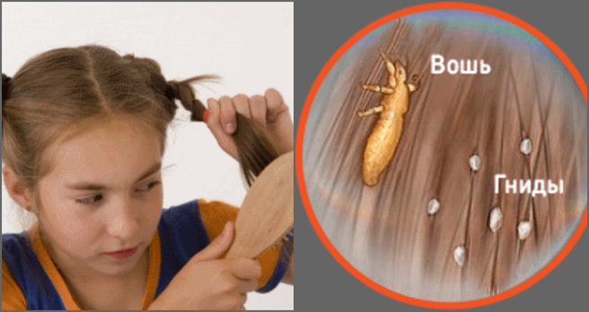
21 век избавил нас от многих болезней, но время не властно над вшами.
Заражение
Педикулез (завшивленность) быстро распространяется из-за близкого контакта и обмена личными вещами.Чаще всего насекомые появляются на волосистой части головы. Самки заселяют кожу и откладывают яйца (гниды), прикрепляя их к волосам. Через 8–10 дней выводятся насекомые.
Симптомы
Красные следы от укусов видны за ушами, на коже головы и на шее. На волосах появляютсягниды –маленькие блестящие белые крупинки, похожие на перхоть. В отличие от нее, яйца вшей плотно прилипают к волосам.Следует обратить внимание на тот факт, что вши и гниды имеют возможность маскироваться под цвет волос. Осмотр головы должен проводиться при хорошем освещении и желательно с применением лупы.Педикулез обычно сопровождается сильным зудом, поэтому на коже заметны расчесы и раздражение.
Профилактика
Для предупрежденияпедикулеза в семье надо:
- мыть тело и голову не реже 1 раза в 5–7 дней;
- еженедельно, а при необходимости чаще, менять постельное белье;
- регулярно стирать нательное и постельноебелье, проглаживать его горячим утюгом, особенно швы;
- регулярно стричься, ежедневно расчесывать волосына голове;
- чистить верхнее платье, одежду, постельные принадлежности;
- регулярно убирать помещения;
- категорически не пользоваться чужими бельем, одеждой, расческой, постельными принадлежностями;
- следить за чистотой головы ребенка, его белья и одежды.
Научите ребенка
*не меняться одеждой, особенно шарфами и шапками;
*пользоваться только своей расческой для волос и заколками;
*в бассейне прятать волосы под шапочку;
*не вытираться чужим полотенцем;
*девочек – не распускать волосы в общественных местах.
Если ребенок заразился
1. Купите в аптеке любое средство от педикулеза.
2. Обработайте волосистую часть головы ребенка.
3. Вымойте ребенка с детским мылом или шампунем. Мальчиков можноостричь наголо.
4. Выберите руками или вычешите частым гребнемнасекомых и гниды, смочив пряди волос в растворе из равных частей воды и 9% уксуса. Для лучшейобработки наденьте на гребешок вату, смоченную тем же раствором. Ополосните волосы теплой водой.
5. Наденьте ребенку чистое белье и одежду.
6. Постирайте постельное белье и вещи ребенка отдельно от других, прогладьте утюгом с паром.
7. Протрите расчески, заколки, щетки 70% спиртом или обдайте их кипятком.
7. Проверьте всех членов семьи в день, когда у ребенка выявили педикулез. При необходимости всехобработайте.
8. Сообщите о ситуации медицинскомуработнику детского учреждения, которое посещает ребенок.
9. Пропылесосьте дом и машину.
10. Повторите осмотры через 7, 14, 21 день, обрабатывайте до полного истребления насекомых и гнид.

Главная мера профилактики–личная гигиена!

